**Контрольные вопросы Лаба 1**

* Дайте определение следующих понятий: измерение, результат измерения, абсолютная погрешность измерения, относительная погрешность измерения.
  + **Измерения** – совокупность операций по применению технического средства, хранящего единицу физической величины, обеспечивающих нахождение соотношения (в явном или неявном виде) измеряемой величины с ее единицей и получение значения этой величины.
  + **Результат измерения** – именованное число, найденное путем измерения физической величины
  + **Абсолютная погрешность** − разность между действительным (истинным) значением измеряемой величины и измеренным значением (показанием прибора)
  + **Относительная погрешность** − отношение абсолютной погрешности к действительному (истинному) значению или к текущему измерению
* Как классифицируют измерения? Измерения могут быть классифицированы по следующим признакам:
  + - способу получения результата измерений — прямые, косвенные, совместные и совокупные измерения;
  + - отношению к изменению измеряемой величины – статические и
  + динамические измерения;
  + - характеристике точности – равноточные и неравноточные измерения;
  + - числу измерений в ряду измерений – однократные и многократные измерения;
  + - выражению результата измерений – абсолютные и относительные измерения.
* В каких случаях проводят однократные измерения? Иногда их выполняют вынужденно (при взрывах, сопровождающихся разрушением средств измерений), но обычно такие измерения проводят с целью экономии времени и средств, а также для упрощения обработки результатов измерений.
* Какие измерения называются прямыми? В каких случаях выполняются прямые измерения? Прямые - когда искомое значение физической величины находится непосредственно из опытных данных. Когда необхлжиом получить результаты здесь и сейчас.
* Какие измерения называются косвенными? В каких случаях выполняются косвенные измерения?

Косвенные - когда искомое значение физической величины находят на

основании известной зависимости между этой величиной и величинами, подвергаемыми прямым измерениям. Косвенные измерения широко распространены в тех случаях, когда искомую величину невозможно или слишком сложно измерить прямым измерением.

* Что такое средство измерения?

Средство измерений – это техническое средство, используемое при измерениях и имеющие нормированные метрологические свойства.

* Что такое метрологические характеристики средств измерений? Какие

метрологические характеристики средств измерений вы знаете? Метрологическая характеристика средств измерений - характеристика одного из свойств измерений, влияющих на результат измерений или его погрешность. (на всякий Нормируемые метрологические характеристики - это метрологические характеристики, установленные нормативно-техническими документами.)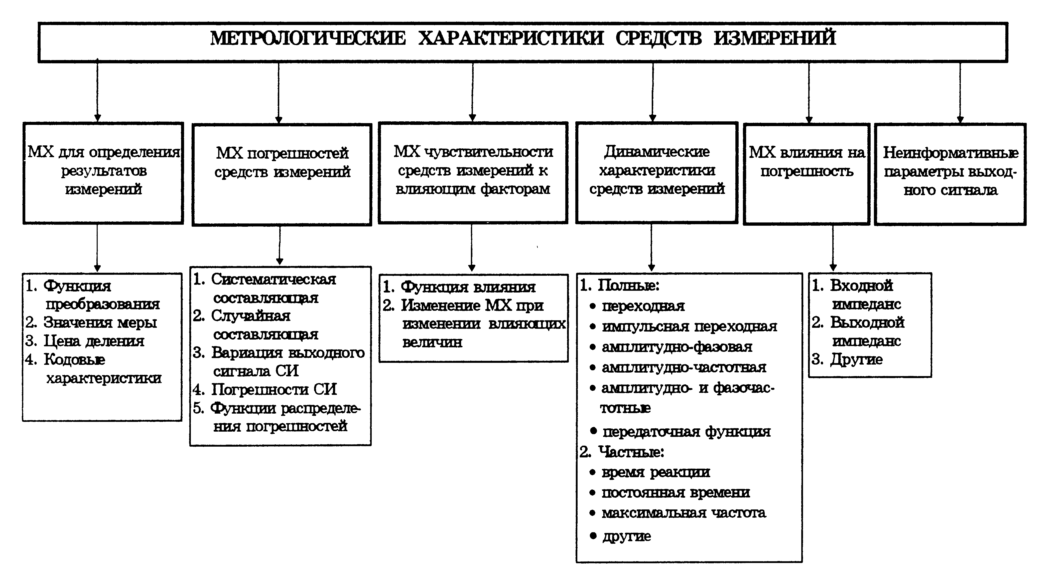

* Как связаны метрологические характеристики средств измерений с

качеством измерений, которые выполняются с помощью этих средств? Метрологические свойства СИ — это свойства, влияющие на результат измерений и его погрешность. Показатели метрологических свойств являются их количественной характеристикой и называются метрологическими характеристиками.

Все метрологические свойства СИ можно разделить на две группы:

1) свойства, определяющие область применения СИ;

2) свойства, определяющие точность качество измерения.

К метрологическим характеристикам второй группы относятся три главных свойствах, определяющих качество измерений: точность, сходимость измерений и воспроизводимость.

* Предполагается проводить однократные измерения. Какие критерии

используются при выборе средств измерений, какие из этих критериев

наиболее важны?

При выборе средств измерений в первую очередь должно учитываться допустимое значение погрешности для данного измерения, установленное в соответствующих нормативных документах. При выборе средств измерения должны также учитываться:

1) допустимые отклонения;

2) методы проведения измерений и способы контроля.

Главным критерием выбора средств измерений является соответствие средств измерения требованиям достоверности измерений, получения настоящих (действительных) значений измеряемых величин с заданной точностью при минимальных временных и материальных затратах.